 | INSTITUCION EDUCATIVA GILBERTO ALZATE AVENDAÑO | CÓDIGO: GC 01
 | PLAN DE ÁREA | 2026

PLAN DE ÁREA HORIZONTES CON BRÚJULA PARA EL APRENDIZAJE

AZUL TAMAYO GAVIRIA

MEDELLÍN
2026
CAPITULO I
INTRODUCCIÓN

1. Introducción
Horizontes con brújula para el aprendizaje es un programa educativo de nivelación escolar, fundamentado en los principios de la Pedagogía Activa, que estimula y fomenta el desarrollo de competencias básicas en las áreas de Lenguaje, Matemáticas y Ciencias, así como socioemocionales y de cultura ciudadana, dirigido a niños, niñas y jóvenes en situación de extraedad y en condiciones de vulnerabilidad. Favorece procesos de construcción y aprendizaje de lectura y escritura comprensiva, competencias en matemáticas básicas y ciencias articuladas al contexto y al entorno cultural. Además, fomenta el aprendizaje de habilidades sociales para la interiorización de normas que son necesarias para la convivencia escolar.
Horizontes con Brújula se inscribe en el marco de las Metodologías Educativas Flexibles (MEF) establecidas por el Ministerio de Educación Nacional (MEN) y definidas como:
Los Modelos Educativos Flexibles son propuestas de educación formal que permiten atender a poblaciones diversas o en condiciones de vulnerabilidad, que presentan dificultades para participar en la oferta educativa tradicional. Estos modelos se caracterizan por contar con una propuesta conceptual de carácter pedagógico y didáctico, coherente entre sí, que responde a las condiciones particulares y necesidades de la población a la que se dirigen. También cuenta con procesos de gestión, administración, capacitación y seguimiento definidos, además de materiales didácticos que guardan relación con las posturas teóricas que las orientan.
Responde a los lineamientos de la política para atención a las poblaciones vulnerables, enmarcada en la Ley 387 de 1997, reglamentada por el Decreto 1660 de 2007; la Ley 1448 de 2011 (Ley de Víctimas), reglamentada por el Decreto 4800 de 2011; las cuales establecen la obligatoriedad de la atención integral a las víctimas del desplazamiento por la violencia en las entidades educativas. Se ajusta a los preceptos de la Ley General de Educación (Ley 115 de 1994), en los artículos 53 y 54; y al Decreto 3011 de 1997, en su artículo 8. La propuesta pedagógica y didáctica se sitúa dentro de los cánones de los Lineamientos Curriculares (MEN, 1998), los Estándares Básicos de Competencias (MEN, 2006) del Ministerio de Educación Nacional y, en general, de las disposiciones legales compiladas en el Decreto Único de Educación 1075 de 2017.
Horizontes con Brújula acoge a los estudiantes que no manejan fluidamente el código alfabético y que han enfrentado dificultades para un adecuado desempeño escolar, o han estado desescolarizados debido a obstáculos familiares, afectivos, socioeconómicos o de orden social, ocasionados por factores de violencia, desplazamiento forzado o voluntario y otras condiciones de vulnerabilidad.
El programa se configura alrededor de estrategias contextualizadas y “situadas” que buscan contrarrestar las situaciones de riesgo, con el fin de vincular a los estudiantes en el sistema educativo y generar mejores perspectivas de futuro. El nombre Horizontes con Brújula para el Aprendizaje es, en sí mismo, una metáfora del propósito vital, el cual se centra en ofrecer propósitos para la vida y rumbos de proyección personal y familiar con mejores esperanzas de futuro. (Fundación Carvajal, 2020, pp. 11–12).

CAPITULO II
MARCO LEGAL

La presente normativa establece el marco legal y pedagógico que orienta la implementación del modelo educativo Brújula, fundamentado en los principios de equidad, inclusión y calidad educativa. En ella se exponen las leyes, decretos y disposiciones que regulan los programas de Metodologías Flexibles, brindando el sustento jurídico necesario para su apertura y desarrollo en las entidades oficiales. Este marco normativo se articula con la legislación educativa vigente en Colombia y define los lineamientos que garantizan la pertinencia, coherencia y validez del modelo, respondiendo a las necesidades de las poblaciones atendidas y fortaleciendo los procesos de enseñanza y aprendizaje. Aquí se refiere principalmente a las normas para el sector educativo que se compilaron en el Decreto 1075 de 2015:
- Ley General de Educación 115 de 1994 y su Decreto reglamentario 1860 de 1994.
- Ley de Infancia y Adolescencia 1098 de 2006.
- Ley de Víctimas 1448 de 2011 y su Decreto reglamentario 4811.
- Ley 398 de Desplazamiento Forzado de 1997 y su Decreto reglamentario 1660 de 2007.
- Decreto Único de Educación 1075 de 2015, que compila toda la legislación educativa.
El marco referencial está en función de dos perspectivas: la primera se centra en el tema de la calidad, configurado por los Lineamientos Curriculares y los Estándares Básicos de Competencias; la segunda se enfoca en la actualización curricular, conformada por los Derechos Básicos de Aprendizaje (DBA), las Orientaciones Pedagógicas, las Mallas de Aprendizaje y las Matrices de Referencia.
Cada uno de estos referentes le confieren a Horizontes con Brújula los requerimientos de calidad, solidez y pertinencia metodológica para la implementación en las entidades educativas. (Fundación Carvajal, 2020, p. 23).

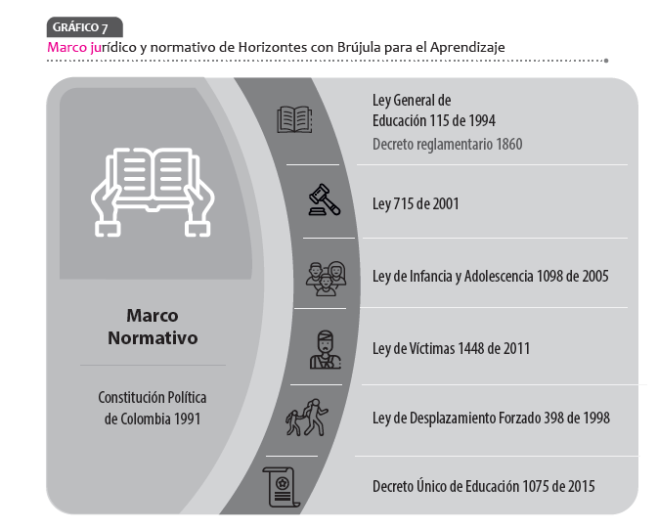 (Fundación Carvajal, 2020, p.35).

2. Fines de la Educación (Ley 115 de 1994)

2.1 Lineamientos Curriculares.
Los referentes de calidad y actualización curricular son principios y postulados abarcadores que constituyen criterios claros y públicos, planteados por el Ministerio de Educación Nacional, los cuales orientan y son la base para el diseño del currículo, el plan de estudios, los procesos de enseñanza-aprendizaje y el diseño de las prácticas evaluativas al interior de las entidades educativas. Además, son los puntos de referencia para las evaluaciones externas y las herramientas curriculares para adelantar la evaluación institucional y el Plan de Mejoramiento Institucional (PMI). Horizontes con Brújula se ha alineado con estos referentes, con el fin de brindar una nivelación con calidad y en armonía con el desarrollo curricular que deben adelantar las entidades educativas en las que se implementan las aulas.
Los referentes están conformados por seis componentes, dos de calidad y cuatro de actualización curricular, que son vinculantes, toda vez que responden a las directrices emitidas por el Ministerio de Educación Nacional.
Referentes de calidad:
- Lineamientos Curriculares para las áreas básicas y obligatorias (1998)
- Estándares Básicos de Competencias (2006)
- Referentes para la actualización curricular: Orientaciones Pedagógicas en áreas básicas del conocimiento
- Derechos Básicos de Aprendizaje (2017)
- Mallas de Aprendizaje
- Matrices de Referencia
Los Lineamientos Curriculares, publicados en 1998, son los referentes epistemológicos, teóricos y bibliográficos que se pusieron en manos de las instituciones educativas para que fundamentaran el PEI en el componente académico y curricular relacionado con las áreas fundamentales y obligatorias. Contienen constructos y estudios de diversas disciplinas teóricas y pedagógicas.
Los Estándares Básicos de Competencias de 2006 son criterios claros de carácter oficial y de difusión pública, que establecen y valoran si la formación y el aprendizaje de un estudiante son de calidad y si están en consonancia con las exigencias nacionales e internacionales. En otras palabras, indican lo que un estudiante debe saber hacer, pensar y opinar en contextos determinados, dentro del marco de una ética del conocimiento y el comportamiento ciudadano.
Las Orientaciones Pedagógicas constituyen indicaciones y propuestas didácticas que permiten direccionar el trabajo en el aula, desde la perspectiva del Aprendizaje Significativo y con sentido, al integrar y articular las áreas fundamentales, además de enfatizar en las actividades que promueven el desarrollo del pensamiento y el razonamiento en las diversas áreas del conocimiento. Con base en estas propuestas, los docentes pueden adelantar procesos educativos que motiven el deseo de aprender, garantizando de esta manera un alto nivel de rendimiento académico.
Los Derechos Básicos de Aprendizaje (DBA), en la segunda versión de 2017, se diseñaron con varios propósitos: (a) conocer lo que debería aprender un estudiante en un determinado grado; (b) plantear las metas y propósitos académicos que se deben cumplir desde Transición hasta grado 11.o, en las áreas básicas y fundamentales, con un lenguaje asequible a las madres y padres de familia; y (c) formular lo que un estudiante debe aprender para terminar el año lectivo. Los DBA se fundamentan en los Lineamientos Curriculares y en los Estándares Básicos de Competencias.
Las Mallas de Aprendizaje forman parte de la estructura curricular de una entidad educativa y son el instrumento para articular los referentes de calidad, la evaluación y la intervención pedagógica en el salón de clase. Responden a tres exigencias:
- Las temáticas y saberes que los estudiantes deberían aprender en una determinada área o asignatura, ligada con los contextos cotidianos.
- La manera de verificar que los aprendizajes tengan sentido y sean significativos, además de poder aplicarlos en diversos contextos.
- Las situaciones, secuencias y métodos de intervención didáctica para lograr el interés, la motivación y la participación activa y reflexiva de los estudiantes, de tal forma que se logren aprendizajes significativos y con sentido.
Las Matrices de Referencia son todos aquellos aprendizajes que se espera que los estudiantes logren en cada ciclo educativo de 3.º, 5.º, 7.º, 9.º y 11.º, constituyéndose en un marco curricular para garantizar la calidad de los procesos pedagógicos y didácticos. Horizontes con Brújula tiene como meta a largo plazo la permanencia de los estudiantes en extraedad, durante todos los ciclos académicos hasta culminar la enseñanza obligatoria y su inmersión en la formación técnica, tecnológica o profesional. Por ello, se adoptan estas directrices, con el fin de garantizar aprendizajes para toda la vida.
En resumen, la estructura curricular de Horizontes con Brújula se apoya en estos referentes de actualización curricular con dos propósitos centrales:
- Garantizar la atención educativa a los niños, las niñas y los jóvenes en extraedad, con parámetros adecuados de calidad, equidad y pertinencia que les permitan aprendizajes con sentido y significado.
- Establecer la hoja de ruta para desarrollar las diversas jornadas en el salón de clase, en la que se busque la formación integral de los estudiantes, en interacción con su entorno y familia.
Con base en estos propósitos, se desarrolla el proyecto central, “Un viaje mágico por Colombia”, configurado por siete subproyectos que abarcan las regiones naturales de nuestro país pluriétnico y multicultural.

2.2 Estándares Curriculares

CAPITULO III
DIAGNÓSTICO

La Institución Educativa Gilberto Alzate Avendaño está ubicada en la Comuna 4, la cual hace parte de la zona Nororiental de la ciudad de Medellín, capital del departamento de Antioquia, República de Colombia. Esta comuna limita por el norte con las comunas 1-Popular y 2-Santa Cruz; por el oriente con la Comuna 3-Manrique; por el occidente con el río Medellín y por el sur con la Comuna 10-La Candelaria.
La institución ha sido pionera en la implementación de programas e iniciativas que conciben la educación más allá de la simple transmisión de conocimientos, atendiendo de manera pertinente las necesidades del contexto. Entre las principales problemáticas que han permeado la escuela se encuentran la extraedad en los grados de primaria y las dificultades en la adquisición de los procesos de lectura y escritura. Ante esta realidad, la institución realiza una apuesta pedagógica orientada a garantizar una educación de mayor calidad para niños, niñas y jóvenes en condición de extraedad, motivo por el cual decide implementar modelos educativos flexibles como Aceleración del Aprendizaje y Horizontes con Brújula para el Aprendizaje.
Durante los últimos años, el modelo Horizontes con Brújula para el Aprendizaje ha logrado una mayor visibilización y consolidación dentro de la institución educativa. Este fortalecimiento ha permitido generar confianza y credibilidad en los procesos pedagógicos desarrollados, evidenciando avances significativos en la formación integral de los estudiantes. Así mismo, se ha consolidado como una alternativa educativa pertinente e inclusiva que favorece la permanencia en el sistema escolar. Gracias a su enfoque flexible y significativo, el modelo se ha convertido en una propuesta reconocida y valorada por directivos, docentes, familias y estudiantes.

3. Comunidad Educativa

3.1 Resultados Históricos Pruebas Saber.
No aplica.

CAPITULO IV
OBJETIVOS

4. Objetivo General
- Dar respuesta a la problemática de la extraedad, al restituir un derecho vulnerado, reduciendo los niveles de deserción y repitencia, al tiempo que se amplía la cobertura educativa al ofrecer oportunidades de ingreso y nivelación. (Fundación Carvajal, 2020, p 15).

4.1 Objetivos Específicos
En consonancia con los pilares del programa, se plantean varios propósitos en función de las necesidades, intereses y motivaciones de los niños, las niñas, los jóvenes y sus familias:
- Generar ambientes sociales favorables para enfrentar los desafíos en su nuevo recorrido educativo, al tiempo que crea oportunidades para acceder al derecho de inclusión, las cuales se construyen con el uso efectivo y responsable de las tecnologías de la información y las comunicaciones (TIC).
- Promover y estimular el desarrollo de competencias básicas en Matemáticas, Lenguaje, Ciencias, socioemocionales y de ciudadanía, esenciales para la permanencia y posterior recorrido de su vida escolar, además de permitir la perspectiva de una educación para toda la vida.
- Fortalecer la autoestima y las habilidades sociales como herramientas personales, que permitan responder adecuadamente a situaciones difíciles, apremiantes o problemáticas, tanto en el entorno escolar y familiar como en el comunitario.
- Estimular la reflexión, discusión y propuesta del Horizonte de Sentido que proporciona los elementos necesarios para continuar, concluir y visibilizar su proceso de escolarización de manera adecuada, proyectándola hacia su plan de vida.
- Establecer puentes de participación para los familiares o acudientes en el proceso educativo de los niños, las niñas y los jóvenes en extraedad.
- Favorecer y potenciar las capacidades y talentos de los y las estudiantes para que puedan avanzar en la consecución de su plan de vida, a través de estrategias didácticas implementadas en el marco de las Metodologías Flexibles. (Fundación Carvajal, 2020, p. 15).

CAPITULO V
REFERENTES TEÓRICOS

5. Objeto de Conocimiento
Las concepciones sobre enseñanza-aprendizaje, que se adoptan en Horizontes con Brújula, se inscriben en el campo de la Pedagogía Activa (Ministerio de Educación Nacional, 1998). Dicha pedagogía concibe al estudiante como un ser activo y artífice de la construcción y aprendizaje de su conocimiento, a través de las reflexiones constantes sobre las actividades que desarrolla en su proceso de nivelación, validado en el acto pedagógico como interlocutor activo y con experiencias y conocimientos adquiridos en la interacción con los entornos en que se desenvuelve.
Estas perspectivas conceden especial importancia a la motivación y el deseo del estudiante por aprender y educarse desde la integralidad. Asimismo, favorecen la relación escuela-familia-comunidad y sus conexiones con las condiciones reales de vida que son cercanas a los actores de las situaciones educativas. Plantea, desde la óptica del docente, su papel como alguien que “rehace el mundo (…), redanza el mundo (…) y le cede la voz al grupo para que se expresen y formulen sus propias necesidades e intereses” (Freire, 2004). (Fundación Carvajal, 2020, p. 39).
El soporte teórico de Horizontes con Brújula está sustentado en cuatro enfoques:
- Los principios de la Pedagogía Crítica, de Paulo Freire, que establecen la educación como un proceso liberador en el que maestros y estudiantes deben entablar un permanente diálogo de saberes para transformar la realidad circundante. Un aspecto metodológico que se aborda es el de las palabras e imágenes generadoras, derivadas de una lectura colectiva del contexto real de los estudiantes.
- Los postulados del Aprendizaje Situado, de Jean Lave y Étienne Wenger, que plantean el papel central de la experiencia en el contexto real y cotidiano como elemento esencial del aprendizaje.
- La Teoría del Aprendizaje Significativo, de David Ausubel, que explica la manera como las personas construyen estructuras de conocimiento a partir de la interacción con el medio. Estos postulados forman parte de los referentes pedagógicos emitidos por el Ministerio de Educación Nacional.
- La Enseñanza para la Comprensión, planteado por David Perkins, que aporta el concepto de comprensión que se homologa al de competencia, adoptado en los Estándares Básicos de Competencias de Matemáticas, lo cual permite operarlo en función de las prácticas de aula. Desde lo metodológico, también se adoptan los momentos de la clase planteados por esta metodología pedagógica.

También se destacan las siguientes bases teóricas que le dan soporte al componente didáctico del programa:
- Se adopta la Teoría Psicogenética, de Emilia Ferreiro y Ana Teberosky, con el propósito de explicar el itinerario de construcción de la lectura y la escritura. Su aporte más significativo es la reivindicación del niño, como un sujeto activo en el proceso de construcción y aprendizaje lector y escritor. Adicionalmente, se tienen en cuenta los hallazgos de la neurociencia de la lectura y la escritura, a partir de los trabajos de Dehaene (2014), que modelan el itinerario neurofisiológico en el aprendizaje de estos dos procesos.
- Desde la perspectiva de las Matemáticas y la Geometría, se acogen los postulados del Álgebra temprana, de Kieran (1989), que argumenta la necesidad de abordar la enseñanza temprana del álgebra para fomentar procesos que favorezcan la construcción de un pensamiento y un razonamiento algebraico, a partir del abordaje de los patrones, las equivalencias, las funciones y la generalización aritmética y geométrica. Para trabajar la Geometría se aplica el modelo de los niveles de Van Hiele, propuesto por Pierre y Dina Van Hiele, quienes modelizan el itinerario del proceso de construcción de las nociones geométricas de las personas. Estas explicaciones orientan las secuencias didácticas que se plantean en los materiales bibliográficos de Horizontes con Brújula. (Fundación Carvajal, 2020, pp. 23-24).
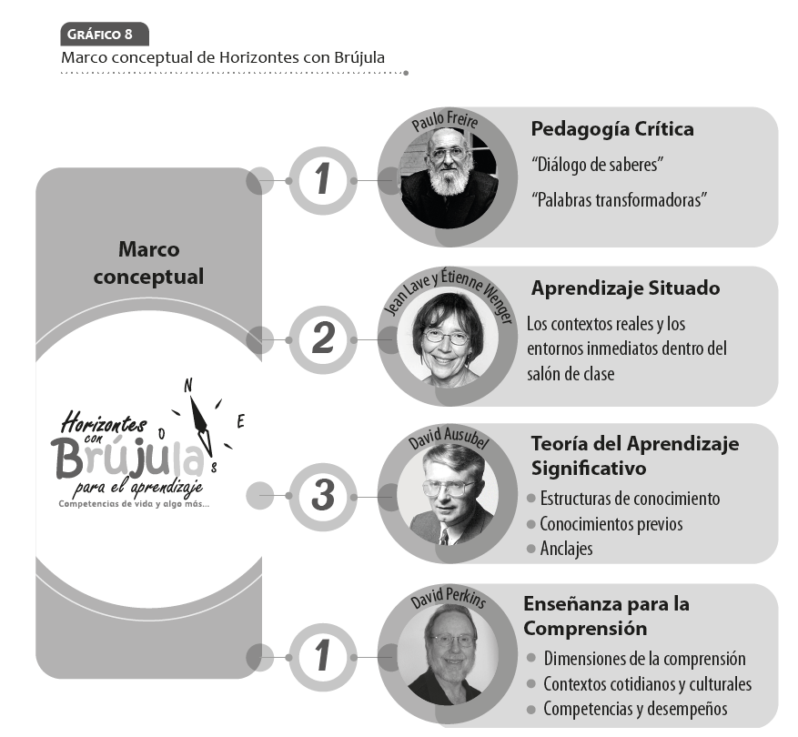 (Fundación Carvajal, 2020, p. 40).

5.1 Competencias Específicas del Área

En el modelo educativo Horizontes con Brújula para el Aprendizaje se prioriza el desarrollo de las cuatro áreas básicas del conocimiento: Lenguaje, Matemáticas, Ciencias Sociales y Ciencias Naturales. A través de estas áreas se busca fortalecer en los estudiantes habilidades fundamentales como la lectura, la escritura, el razonamiento lógico, la comprensión del entorno social y el conocimiento del mundo natural.
Si bien estas son las áreas centrales del proceso formativo, otras áreas del conocimiento también pueden articularse y complementarse con ellas, permitiendo enriquecer las experiencias de aprendizaje y favorecer una formación más integral. De esta manera, contenidos de diferentes áreas se integran a las actividades y proyectos desarrollados en el aula.
Asimismo, algunos temas se trabajan mediante la metodología STEAM, que relaciona la ciencia, la tecnología, la ingeniería, el arte y las matemáticas, permitiendo que los estudiantes exploren, investiguen, creen y resuelvan problemas de manera práctica.

5.3 Estándares Básicos de Competencia
En Horizontes con Brújula se adopta el concepto de “competencia”, planteado en los Estándares Básicos de Competencias de Matemáticas de 2006, y se asimila el concepto de “comprensión”, formulado en el modelo de “Enseñanza para la Comprensión”:
La comprensión se entiende explícitamente como relacionada con los desempeños de comprensión, que son actuaciones, actividades, tareas y proyectos en los cuales se muestra la comprensión adquirida y se consolida y profundiza la misma.
En las dimensiones de la comprensión se incluye no sólo la más usual de los contenidos y sus redes conceptuales, sino que se proponen los aspectos relacionados con los métodos y técnicas, con las formas de expresar y comunicar lo comprendido y con la praxis cotidiana, profesional o científico-técnica en que se despliegue dicha comprensión.
Todas estas dimensiones se articulan claramente con una noción amplia de competencia como conjunto de conocimientos, habilidades, actitudes, comprensiones y disposiciones cognitivas, socioafectivas y psicomotoras apropiadamente relacionadas entre sí para facilitar el desempeño flexible, eficaz y con sentido de una actividad en contextos relativamente nuevos y retadores.
Esta noción supera la más usual y restringida que describe la competencia como saber hacer en contexto en tareas y situaciones distintas de aquellas a las cuales se aprendió a responder en el aula de clase. Por lo dicho anteriormente, se puede hablar del aprendizaje por competencias como un aprendizaje significativo y comprensivo (MEN, 2006, p. 49, cursiva fuera de texto).
De otro lado, en Horizontes con Brújula, la competencia se relaciona con la posibilidad de un saber hacer, traducido a un poder hacer en contextos reales y cotidianos, pero con el cumplimiento de aspecto éticos y morales que le dan el soporte valorativo para que el uso del conocimiento se aplique de una manera adecuada, además de mostrar desempeños óptimos y eficientes.
Para un entendimiento operativo del concepto de competencia, se adopta la estructura planteada en Enseñanza para la Comprensión, que comprende cuatro dimensiones constitutivas y que son orientadoras para la formulación de las planeaciones y el desarrollo del proyecto “Un viaje mágico por Colombia”
1. Conocimientos y saberes: se pueden definir como disciplinas. En el marco conceptual de la Enseñanza para la Comprensión, una disciplina se define como un conjunto de ideas y conocimientos organizados alrededor de principios y reglas particulares y específicas. Partiendo de esta definición, se distinguen: Las disciplinas académicas relacionadas con las áreas y asignaturas curriculares como Lenguaje y los conocimientos de STEAM, entre otras.
Las disciplinas sociales, como la ética, la política y todo lo que regula la sociedad humana, el trabajo en equipo, la colaboración y la cooperación, además de las habilidades sociales.
  - Las disciplinas personales, referidas al conocimiento de sí mismo, la identidad, la capacidad de reconocerse, valorarse, etc. Estos conocimientos también se refieren a las estructuras de conocimiento, los mapas mentales y los esquemas nocionales que configuran el campo del saber que las personas aprenden y construyen a lo largo de la vida.

  - 2. Método y procedimientos (que a partir de las habilidades y destrezas alcanzan el nivel de maestría): se establecen como estrategias y acciones secuenciales efectivas que incluyen:
  - El uso adecuado de herramientas de todo tipo y nivel para la aplicabilidad de los conocimientos y saberes en cada disciplina.
  - Los planes de escritura, la revisión y reelaboración de escritos, entre otros, en Lenguaje.
  - La ejercitación de algoritmos y procedimientos de cálculo mental, en Matemáticas.
  - El uso de herramientas científicas y la aplicación del método científico en Ciencias Naturales y Sociales.
  - 3. Comunicación y expresión adecuada para transmitir el conocimiento, el vocabulario eficaz y pertinente en la interacción con los otros, constituye un aspecto clave de esta dimensión de la competencia.
  - 4. Praxis transformadora: se refiere a la posibilidad de reflexionar y desempeñarse efectiva y éticamente en contextos reales, estableciendo conexiones entre diversos saberes para integrarlos de manera efectiva y creativa, de tal forma que la transformación personal y social tenga lugar cuando se actúe en la cotidianidad.
Los estudiantes que llegan a Horizontes con Brújula evidencian niveles significativos de competencias básicas, gracias a su experiencia directa en actividades laborales y económicas que los dotan de una gran capacidad para actuar en los contextos cotidianos. Sin embargo, requieren del fortalecimiento de las competencias socioemocionales y ciudadanas para que sus derechos se restituyan íntegramente en el contexto escolar.
Finalmente, en el programa, como parte del proceso de formación integral y de una educación para toda la vida, se integran las competencias del siglo XXI y las competencias STEAM, que son esenciales para adquirir la capacidad de ser creativos y flexibles en un mundo dramáticamente cambiante. Aunque algunas de estas competencias están planteadas en los Estándares Básicos de Competencias y los DBA, es importante recalcarlas en la implementación. Algunas son:
- La capacidad para la creatividad y la innovación.
- El pensamiento crítico y la capacidad de resolución
- La capacidad de comunicación y colaboración. (Fundación Carvajal, 2020, pp. 51-53).

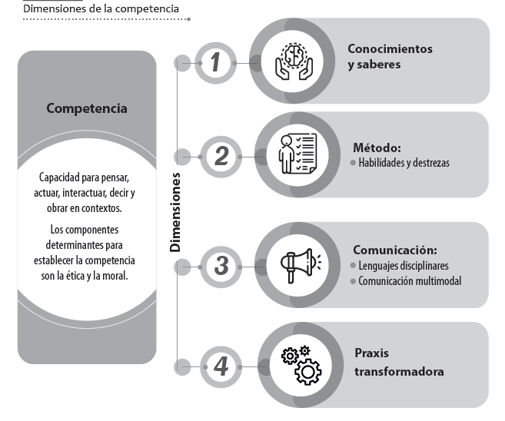
(Fundación Carvajal, 2020, p. 52).

CAPITULO VI

METODOLOGÍA

6. Propuesta Metodológica
Constituye el aspecto medular del programa, con el cual se establece la ruta de formación docente, la ruta del salón de clase y la implementación pedagógica y didáctica para la nivelación de los estudiantes, desde la perspectiva de la educación integral y el fortalecimiento de las habilidades socioemocionales, la resiliencia y las competencias básicas, ciudadanas y de STEAM.
El gráfico 2 muestra la estructura del marco metodológico, en el que se plantean cuatro unidades modulares:
1.La oralidad, como base de la competencia comunicativa, forma parte del proceso lector y escritor que les permite a los niños, las niñas y los jóvenes acceder a la convencionalidad y universalidad del sistema de escritura alfabética.
1.Los componentes pedagógicos y didácticos, establecidos desde el lenguaje, las matemáticas y las ciencias, permiten realizar conexiones entre lo conceptual y lo práctico, para cumplir con los propósitos de la nivelación escolar.
2.El componente de formación personal se centra en los mecanismos para el fomento de las habilidades socioemocionales y ciudadanas, que contribuyen al pensamiento crítico y a los procesos de autorreflexión, perfilando el plan de vida proyectado a partir del Horizonte de Sentido Personal y el Horizonte de Sentido Grupal, que se cristalizan con el componente de familia.
3.La estructura curricular, que pone en diálogo los saberes disciplinares para integrarlos en el proyecto central, “Un viaje mágico por Colombia”.

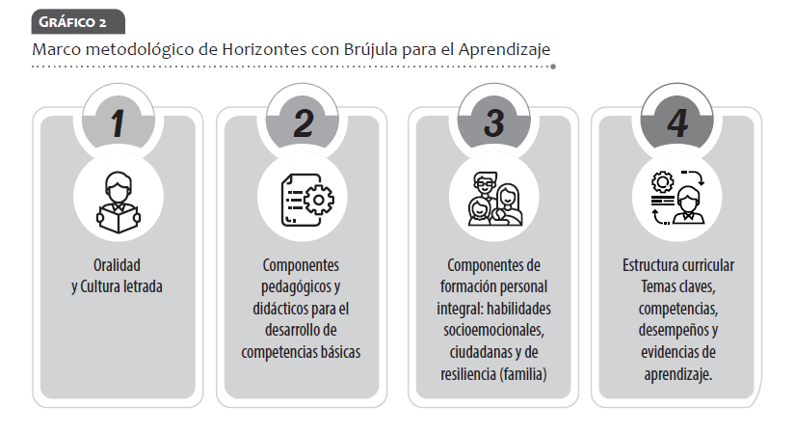
La implementación metodológica de Horizontes con Brújula para el Aprendizaje integra los componentes legales, referenciales, conceptuales, pedagógicos y didácticos, para encuadrar la práctica del salón de clase con elementos del contexto real de los estudiantes, articulados con los contextos educativos y curriculares que garantizan la calidad, la pertinencia y la significatividad de la nivelación escolar de los estudiantes en extraedad (Gráfico 3).
Esta estructura de implementación garantiza la inmersión de las maestras y maestros en lo que se considera esencial para llevar Horizontes con Brújula al aula. También les permitirá realizar los ajustes curriculares pertinentes, de acuerdo con las condiciones reales y características de los estudiantes y la comunidad en la que se implementa el programa. En efecto, el análisis del contexto, la identificación del universo textual que se encuentra en los entornos inmediatos, además de la auscultación de los intereses, motivaciones y necesidades del grupo de estudiantes en extraedad y sus familias, redundarán en un proceso educativo integral de nivelación, para lograr la permanencia en el sistema y la sostenibilidad del programa, que se refrenda con la articulación al PEI.

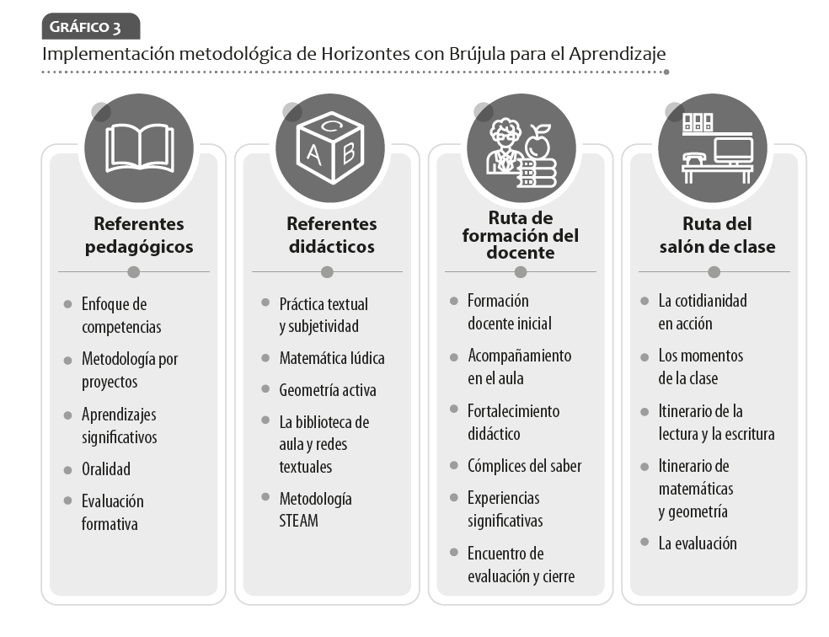
La ruta de formación docente inicia con un proceso intensivo de inmersión en la metodología, a partir de un seminario-taller en el que se brinda un espacio de formación conceptual, pedagógica y didáctica que les brinde a las maestras y maestros las herramientas necesarias y suficientes para crear ambientes educativos y orientar el proceso de nivelación de los estudiantes en extraedad. Es esencial que los participantes se sensibilicen frente a la problemática de la población vulnerable, para que puedan dar soluciones proactivas y adecuadas, dado que algunos conflictos y dificultades en el grupo serán parte de la cotidianidad en el salón de clase. Sin embargo, es importante destacar que la aplicación de la metodología, el cumplimiento del itinerario de un día de clase en las jornadas escolares y el vínculo afectivo que se establezca con los estudiantes, crearán el clima de aula adecuado para la sana convivencia, además de fortalecer la autoestima, el autoconcepto y las habilidades socioemocionales que son una parte esencial de la formación integral.
En este proceso de formación también se tiene en cuenta el fortalecimiento de habilidades socioemocionales de las maestras y maestros, debido a las situaciones que tienen que enfrentar a diario en el salón de clase, principalmente con asuntos del clima de aula y la convivencia escolar. De otro lado, se han establecido espacios de autogestión y autoformación docente a través de los espacios “Cómplices del saber de maestros para maestros” y “Experiencias significativas”, los cuales fortalecen el desempeño en el aula de clase y, en general, en la implementación del programa.
La ruta del salón de clase es la incorporación de todos los elementos conceptuales, pedagógicos y didácticos puestos en acción en las jornadas escolares diarias realizadas con los estudiantes.
Tres aspectos son centrales en el aula de clase:
1.El aula de clase se constituye como un ambiente de aprendizaje en el que se ofrecen las condiciones para el desarrollo de competencias básicas, habilidades socioemocionales y de ciudadanía, a partir de situaciones auténticas relacionadas con los entornos inmediatos. En esa dirección, la textualización y matematización del salón de clase constituyen una estrategia para recrear elementos de lo cotidiano que se relacionan con la nivelación escolar que brinda Horizontes con Brújula.
2.La convivencia escolar y el clima de aula debe ser, cada día, un compromiso de todos, debido a que los estados de ánimo y las situaciones personales afectan las relaciones con los otros, en grado máximo, cuando se comparte el espacio del salón de clase. En consecuencia, es fundamental refrendar tanto los pactos y acuerdos de aula como el compromiso del buen trato y las mejores formas de expresarse, que se deben emplear en todos los escenarios de interacción cotidiana.
3.Los proyectos permiten poner en acción las habilidades para el liderazgo y, sobre todo, desarrollar competencias para el trabajo colaborativo, cooperativo y en equipo. Sin embargo, para que se interioricen, es perentorio que en los momentos adecuados la maestra o el maestro convoque una conversación reflexiva sobre estos elementos.
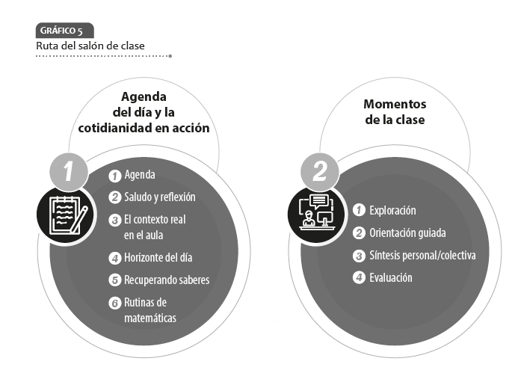
Nótese que la jornada se divide en dos partes: la preliminar que corresponde a la “Cotidianidad en acción”, y la segunda, que se considera el “corazón de la clase”, porque es la implementación de la metodología con los elementos pedagógicos y didácticos que le dan identidad.
La “Cotidianidad en acción” es la oportunidad de integrar el contexto real al salón de clase. Consiste en actividades puntuales relacionadas con las áreas básicas y de STEAM, que permiten poner en juego las competencias básicas y de ciudadanía. La duración de estas actividades no supera los 30 minutos, y durante este tiempo se trata de incentivar la participación de los estudiantes en la identificación, reflexión y proposición de soluciones a pequeñas situaciones que se presentan en el salón de clase, la institución educativa, el hogar o la comunidad. Es importante resaltar que estas actividades las deben realizar los estudiantes en parejas o pequeños grupos, para promover la adquisición de habilidades socioemocionales.
La segunda parte de la clase, la constituyen los 4 momentos del modelo pedagógico adoptado de la Enseñanza para la comprensión, los cuales pueden ser aplicados de acuerdo con las condiciones y las circunstancias de cada aula: (a) exploración, (b) orientación guiada, (c) síntesis personal/colectiva, y (d) evaluación. (Fundación Carvajal, 2020, pp. 24–30).
Una de las metodologías que permite la transversalización de las demás áreas en Horizontes de Brújula para el aprendizaje es la metodología por proyectos. En términos teóricos esta propuesta es planteada inicialmente por John Dewey, quien propuso que la educación escolar debía recrear situaciones reales como una forma de integrar las áreas de conocimiento, además de desarrollar habilidades y destrezas para la vida. Posteriormente, William H. Kilpatrick, discípulo de Dewey, sistematizó la metodología por proyectos aplicada a los procesos educativos, relacionándola con el campo productivo, artístico y cultural.
Esta perspectiva favorece tanto los procesos de índole grupal y personal –atendiendo a los ritmos de desarrollo y estilos de aprendizaje– como las competencias ciudadanas, al exigir de los estudiantes la toma de decisiones colectivas, la escucha activa, la expresión asertiva de opiniones, el respeto por los puntos de vista del otro y los acuerdos grupales, entre otros.
El producto final y la exposición de los trabajos aportan al desarrollo de la autoestima y el autoconcepto, en tanto que visibiliza el proceso educativo que se articula con acciones para la convivencia, identificación de los legados culturales y toma de conciencia para proteger el medioambiente, con acciones sencillas y eficaces desde lo personal y lo colectivo. De esta forma, el proceso de adquisición de la lectura y la escritura se sitúa en contextos reales, significativos y con sentido personal y colectivo.
De “Un viaje mágico por Colombia”, el gran proyecto que se desarrolla en Horizontes con Brújula, se derivan siete subproyectos que abordan las seis regiones naturales de nuestro país, los ambientes naturales, el clima, la flora, la fauna y las manifestaciones y expresiones culturales centradas en los patrimonios materiales e inmateriales, tanto nacionales como de la humanidad. (Fundación Carvajal, 2020, p.48).
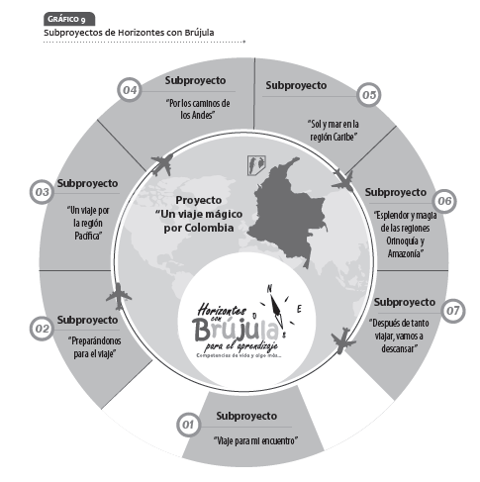
(Fundación Carvajal, 2020, p. 49)

6.1 Recursos Físicos
El marco de la praxis tiene como propósito articular el desarrollo del programa con los contextos reales y los entornos inmediatos de los estudiantes, en función de las características de la comunidad con la que interactúa. Para esto, las maestras y maestros del programa deben indagar y conocer las condiciones de vida, así como los intereses, motivaciones y necesidades de los estudiantes y sus familias, con el fin de integrar esta información a las propuestas que se desarrollen en el salón de clase. Para apoyar estos procesos, Horizontes con Brújula cuenta con tres guías que recibe el estudiante: Guía de referencia, Guía del estudiante A y Guía del estudiante B.
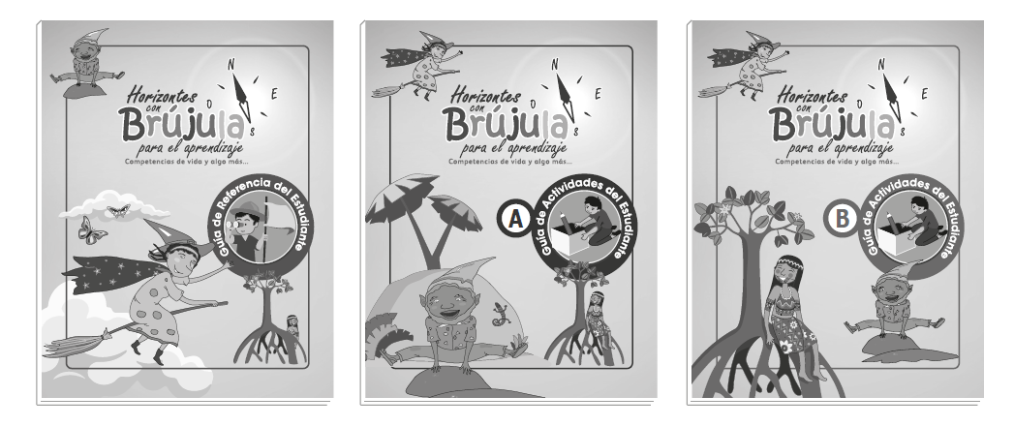 (Fundación Carvajal, 2020, p 31)
En el aula de clases se utilizan diversos recursos físicos que apoyan el proceso de enseñanza y aprendizaje, especialmente aquellos que permiten el trabajo con material concreto. Entre los recursos empleados se encuentran tangrams, rompecabezas, silabarios, pinturas, porcelanicrón, cartulinas, hojas y pinceles. Además, se hace uso de material didáctico como regletas, bloques lógicos, fichas, letras y números móviles, juegos de mesa educativos, láminas ilustrativas, cuentos, material reciclable, cuadernos, marcadores, colores y tableros didácticos. Todos estos recursos favorecen la comprensión de los contenidos, estimulan la creatividad, fortalecen las habilidades cognitivas y motrices, y promueven un aprendizaje activo y significativo en los estudiantes.

6.2 Recursos Humanos

6.2.1 Estudiantes
Los niños, las niñas y los jóvenes en extraedad han pasado por diversas experiencias y situaciones adversas que han ocasionado la interrupción o el estancamiento de su proceso escolar, desde el desplazamiento forzado, urbano o rural, hasta condiciones de rezago o fracaso escolar. Un resultado inevitable de este estado de vulnerabilidad es la pérdida de confianza en sí mismos, acompañada de baja autoestima, lo que afecta significativamente la visibilización de su proyecto de vida.
De acuerdo con los principios de la Pedagogía Activa, el estudiante debe tomar las riendas de su proceso educativo en corresponsabilidad con los docentes y el núcleo familiar, ingresando en el contexto escolar, situaciones reales y auténticas de la cotidianidad, para que el proceso de nivelación sea significativo y con sentido. Adicionalmente, se fomenta una participación activa y reflexiva que cristaliza con la metodología por proyectos, lo que facilita la construcción de competencias básicas, socioemocionales, de modernidad y de ciudadanía, las cuales se ponen en juego a través de los “Proyectos de aula” orientados por cada maestra y maestro. Durante la configuración del proyecto se aborda una situación o problemática del entorno inmediato de los estudiantes y sus familias, para darle una solución desde las posibilidades del grupo y del contexto en el que se desarrollan. En las publicaciones de Experiencias Significativas se documentan y evidencian los proyectos que se sistematizan y ejecutan en la implementación del programa. Estos ambientes de aprendizaje garantizan una formación integral para interactuar y transformar su realidad en un proyecto integrado, que comprenda el multialfabetismo y el aprendizaje intercultural, para fortalecer la capacidad de aprendizaje a lo largo de la vida, gracias a que también participan algunos miembros de la familia y la comunidad.
En su rol como sujeto social, el estudiante de Horizontes con Brújula incorpora los nuevos aprendizajes y referentes institucionales para vivir en un ambiente de solidaridad y compromiso, tanto hacia sí mismo como hacia los demás, gracias a que en el desarrollo de los proyectos de aula se tiene la posibilidad de trabajar en grupo, con el fin de enriquecer sus habilidades socioemocionales, a partir del trabajo cooperativo y colaborativo.
El rol del estudiante se vuelve protagónico gracias a la construcción del Horizonte de Sentido Personal y el Horizonte de Sentido Grupal, en los que plasma y visualiza los propósitos centrales de la nivelación de cara a su futuro y en la perspectiva de un plan de vida, gracias a que puede vincularse al sistema educativo, y de esta manera ser beneficiario de la restitución del derecho universal a la educación. (Fundación Carvajal, 2020, p.17).

6.2.2 Docente
Conforme a los preceptos de la Pedagogía Activa, la maestra o maestro se concibe en un doble papel, “orientador o acompañante” y “aprendiz”, toda vez que debe indagar y conocer la realidad y el contexto cotidiano de los estudiantes, sus familias y sus condiciones de existencia. En muchos casos, también debe conocer la historia personal de cada uno de ellos, para perfilar los ambientes educativos que formarán parte de los actos pedagógicos que desarrollará en el programa.
En consecuencia, el perfil del maestro o maestra de Brújula se condensa en cinco aspectos:
1.Ser sensible frente a la problemática social de los estudiantes en situación de extraedad, lo cual le permitirá erigirse como un auténtico educador y orientador en el proceso académico, y vincular lo afectivo, personal, moral y cognitivo con una exigencia adecuada para el proceso de nivelación.
2.Tener la capacidad para controlar sentimientos y emociones, que le permita orientar adecuadamente al grupo en pos de una buena convivencia escolar.
3.Tener una actitud proactiva y capacidad resiliente para enfrentar y solucionar las diversas dificultades que se presenten durante el desarrollo del programa, tanto con los estudiantes como con los familiares, directivos y docentes de la institución.
4.Ser recursivo, emprendedor y entusiasta, interesado por las situaciones que enfrentan día a día los estudiantes que asisten a clase, además de desempeñarse con recursos mínimos.
5.Ser abierto y receptivo para analizar los beneficios y limitaciones del enfoque pedagógico y didáctico de Horizontes con Brújula, estableciendo sus propios criterios, argumentados, para una práctica efectiva en el salón de clase y con miras a la educación integral.
Estas cualidades favorecen un desempeño adecuado en el proceso de la implementación metodológica del programa, el cual exige de la maestra o el maestro:
- Adquirir conocimientos relacionados con la “autoestima”, los “aprendizajes significativos”, la “metodología por proyectos”, la práctica textual y subjetividad y la “matemática lúdica”, además de construir estrategias para atender a la población vulnerable.
- Potenciar o adquirir control de grupo, promoviendo la participación para la consolidación del clima de aula y una adecuada convivencia escolar a través de estrategias lúdicas.
- Consolidar o adquirir conocimientos de temas disciplinares en Lenguaje, Matemáticas y Ciencias, que faciliten una orientación efectiva para el desarrollo de competencias.
- Adquirir o afianzar habilidades para la formulación y ejecución de proyectos de aula dentro y fuera del salón de clase, plasmándolos en los planes de aula y de área, en consonancia con el currículo de la institución educativa.
- Desarrollar estrategias que permitan crear un vínculo entre el entorno familiar y el proceso escolar, que garantice el apoyo y la continuidad del proceso de nivelación escolar de los estudiantes en extraedad.
- Estas exigencias garantizan, por lo menos, una puesta en marcha del programa que responda tanto a las necesidades, intereses y motivaciones de los niños, las niñas y los jóvenes en extraedad y sus familias, como a la problemática creciente de la población desescolarizada que urge atender. (Fundación Carvajal, 2020, p. 18).

6.3 Identificación, Articulación y Evaluación de procesos
6.3.1 Estrategias de Enseñanza
6.3.2 Criterios de Evaluación
Se fundamenta en lo establecido en el Decreto 1290 de 2009, en el cual se tienen en cuenta los ritmos de desarrollo y los estilos de aprendizaje. En virtud de esto, las estrategias didácticas para la enseñanza de la lectura, la escritura, las matemáticas, la geometría y las ciencias usan múltiples recursos que incluyen materiales manipulables, elaborados por los estudiantes y los maestros, y recursos virtuales, que se desarrollan en el marco de la virtualización de Horizontes con Brújula.
La Evaluación formativa es, en efecto, la estrategia que permite hacer un seguimiento continuo al proceso de nivelación de los estudiantes en extraedad. A este respecto, las evidencias de aprendizaje, derivadas de las actividades en clase; las producciones en los subproyectos, que se vuelven parte del producto final para la visibilización; y las observaciones y valoraciones, que hace la maestra o el maestro en las actividades grupales, constituyen los verificadores del proceso de nivelación. (Fundación Carvajal, 2020, p. 32).
6.3.3 Medios Para La Evaluación
Durante el proceso de la implementación metodológica de Horizontes con Brújula, se tienen tres actividades de evaluación: (a) evaluación diagnóstica, para conocer los saberes previos de los estudiantes; (b) evaluación intermedia, para indagar sobre los avances de los estudiantes en las áreas básicas de Matemáticas y Lenguaje; y (c) evaluación final, para valorar el aprendizaje de los estudiantes durante el año lectivo.
Estos resultados son complementados con el seguimiento continuo de las maestras y maestros, diligenciando una rejilla en la que se valoran los avances de los estudiantes con base en criterios derivados del marco conceptual. Asimismo, se realiza un seguimiento de aspectos actitudinales y comportamentales, para valorar el interés, la motivación y el componente normativo que son indispensables para que los estudiantes en extraedad puedan lograr un proceso, no solo de nivelación, sino también de inclusión educativa.
Todos estos elementos que corresponden con la evaluación, son los referentes para que las maestras y maestros planeen intervenciones muy específicas de acuerdo con el proceso de nivelación de los estudiantes. Igualmente, los recursos didácticos que se implementan y construyen en la textualización y matematización, tienen como propósito intervenir de manera efectiva, teniendo en cuenta el nivel de desempeño y las características de aprendizaje de los niños, las niñas y los jóvenes en extraedad.
Finalmente, en la ruta del salón de clase, se realiza la evaluación desde la perspectiva de la Enseñanza para la Comprensión, en la que se establecen tres modalidades: (a) la autoevaluación, (b) la coevaluación, y (c) la heteroevaluación, que tiene la ventaja de involucrar a los estudiantes en el proceso de evaluación. (Fundación Carvajal, 2020, p. 32).
6.4 Registro Escolar de Valoración
6.4.1 Planes de Apoyo Para Los Estudiantes
CAPITULO VII
MALLAS CURRICULARES
7. Mallas
CAPITULO VIII

CONCLUSIONES

8. Conclusiones
Horizontes con Brújula para el Aprendizaje se propone, ante todo, la restitución de un derecho inalienable a una población altamente vulnerable que ha padecido las consecuencias del desplazamiento forzado, el conflicto interno y la segregación social, económica y educativa, pues muchos de ellos han estado en situación de fracaso escolar.
Un aspecto significativo es que ha sido un programa construido con la participación de maestras, maestros, asesores, padres y madres de familia y, sobre todo, con el escrutinio, la opinión y la mirada bondadosa de los niños, las niñas y los jóvenes, quienes han aportado desde su sentir y parecer, en cada una de las actividades que se plantean en las guías y en la ruta del salón de clase. Esto nos brinda la tranquilidad y el convencimiento de que estamos en el camino correcto.
Varios principios rectores guían a Horizontes con Brújula para su implementación en los diversos escenarios comunitarios:
1.El reconocimiento del estudiante como un interlocutor válido en el acto pedagógico y artífice de su propio futuro; es decir, su saber, su corta experiencia en los contextos donde interactúa, relacionados con sus necesidades socioemocionales, sus intereses personales y sus duras condiciones de supervivencia, deben ser parte del proceso de reflexión en la nivelación para la toma de conciencia de que la educación es el mejor camino para construir un plan de vida y un Horizonte de Sentido Personal más esperanzador.
2.El respeto y reconocimiento de la experiencia y el saber de la maestra y el maestro, así como la convicción de que son personas con aspiraciones personales y profesionales, se consolida en el “diálogo de saberes”, a partir del cual se establecen los puentes de comunicación para el proceso de formación y acompañamiento en el salón de clase.
3.Para una práctica efectiva en el salón de clase, se adoptan y armonizan diversas corrientes conceptuales que abordan temas de lectura, escritura, matemáticas, geometría y ciencias. En consecuencia, se brindan los modelos explicativos a las maestras y maestros, como referente para las prácticas en el salón de clase. Así, a partir de estos modelos pueden diseñar y desarrollar las situaciones y secuencias didácticas que más se ajusten a los estilos de aprendizaje de los estudiantes. Esto es posible porque en Horizontes con Brújula, el estudiante es el centro del acto pedagógico, y la maestra o maestro es quien lo orienta y acompaña en el proceso de nivelación. (Fundación Carvajal, 2020, p.33).

CAPITULO IX

REFERENCIAS BLIBLIOGRAFICAS

9. Bibliografía

